I. MỤC TIÊU VÀ YÊU CẦU ĐỀ BÀI
1. Mục tiêu
Xây dựng mô hình giám sát và điều khiển bể nuôi thủy, hải sản sử dụng ESP32. Bộ điều khiển đo khoảng cách từ cảm biến siêu âm HC-SR04 đến mặt nước và nhiệt độ nước bằng cảm biến DS18B20; hiển thị dữ liệu qua Serial Monitor và truyền dữ liệu qua Wi-Fi tới MQTT Broker để xem trên giao diện Web.
Chương trình được tổ chức theo hệ điều hành thời gian thực FreeRTOS với ba Task, hai hàng đợi dữ liệu và cơ chế điều khiển cơ cấu chấp hành ở chế độ tự động (AUTO) hoặc thủ công (MANUAL).
2. Yêu cầu chức năng
Vẽ mạch ESP32, HC-SR04, DS18B20 và các cơ cấu chấp hành mô phỏng trong Wokwi.
Đọc cảm biến định kỳ, hiển thị số đo trên Serial, truyền dữ liệu qua MQTT Broker.
Tạo Dashboard có 2 thẻ HTML dạng số, 2 biểu đồ cập nhật theo thời gian thực và 2 nút điều khiển bơm/van ở chế độ MANUAL.
Tổ chức Task truyền data trên Core 0; Task đọc data và Task cảnh báo trên Core 1.
Điều khiển bơm ở 50% trong 10 giây, 100% trong 20 giây hoặc mở van thoát 10 giây theo các vùng giá trị đề bài.
3. Phạm vi và quy ước đo
Trong mô hình này, HC-SR04 được đặt phía trên và hướng xuống mặt nước. Giá trị dùng để ra quyết định là khoảng cách d từ cảm biến đến mặt nước, tính bằng mét. d lớn đồng nghĩa mặt nước ở thấp hơn; d nhỏ đồng nghĩa mặt nước ở cao hơn. Nếu cần tính chiều cao cột nước h, biết khoảng cách H từ cảm biến đến đáy bể thì h = H − d (giới hạn trong khoảng 0 đến H).
Cách hiểu trên được lựa chọn để thống nhất với thuật toán: khoảng cách 1–2 m thì cấp nước, dưới 0,5 m thì xả. Trong báo cáo, thuật ngữ “mực nước” ở bảng ngưỡng là khoảng cách d đo được, không phải chiều cao cột nước thực.
II. THIẾT KẾ MÔ HÌNH HỆ THỐNG
1. Sơ đồ khối
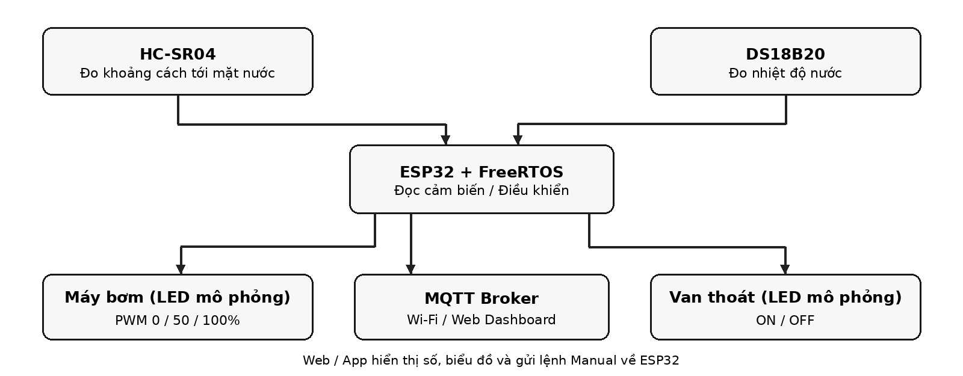
Hình 1. Sơ đồ khối hệ thống giám sát và điều khiển bể nuôi
Hai cảm biến gửi thông số về ESP32. Dữ liệu được chia cho các Task thông qua hàng đợi FreeRTOS. ESP32 truyền dữ liệu lên Broker qua Wi-Fi, đồng thời nhận lệnh điều khiển từ Dashboard. Hai LED dùng mô phỏng tải máy bơm và van thoát nước; không phải sơ đồ mạch công suất cho thiết bị thực.
2. Danh sách linh kiện
STT | Linh kiện | Số lượng | Chức năng
1 | ESP32 DevKitC V4 | 01 | Điều khiển trung tâm; tích hợp Wi-Fi, FreeRTOS
2 | HC-SR04 | 01 | Đo khoảng cách mặt nước (2–400 cm)
3 | DS18B20 | 01 | Đo nhiệt độ bể nuôi
4 | LED xanh + LED đỏ | 02 | Mô phỏng bơm và van thoát nước
5 | Điện trở 220 Ω | 02 | Hạn dòng cho LED
6 | Điện trở 4,7 kΩ | 01 | Kéo lên đường dữ liệu 1-Wire của DS18B20

3. Bảng kết nối chân ESP32
Thiết bị | Chân linh kiện | Chân ESP32
HC-SR04 | TRIG / ECHO | GPIO 5 / GPIO 18
HC-SR04 | VCC / GND | 5V / GND
DS18B20 | DQ / VCC / GND | GPIO 4 / 3V3 / GND
Điện trở 4,7 kΩ | Giữa DQ và VCC | GPIO 4 – 3V3
LED máy bơm | GPIO qua 220 Ω → A; C → GND | GPIO 25
LED van thoát | GPIO qua 220 Ω → A; C → GND | GPIO 26

Lưu ý kỹ thuật: chân ECHO của HC-SR04 thường xuất tín hiệu mức 5V, trong khi chân GPIO ESP32 chỉ làm việc ở mức 3,3V. Khi lắp mạch thật phải sử dụng mạch chia áp hoặc bộ chuyển mức phù hợp. Máy bơm và van thật phải dùng mạch driver hoặc relay/MOSFET, nguồn tải riêng và bảo vệ điện phù hợp.
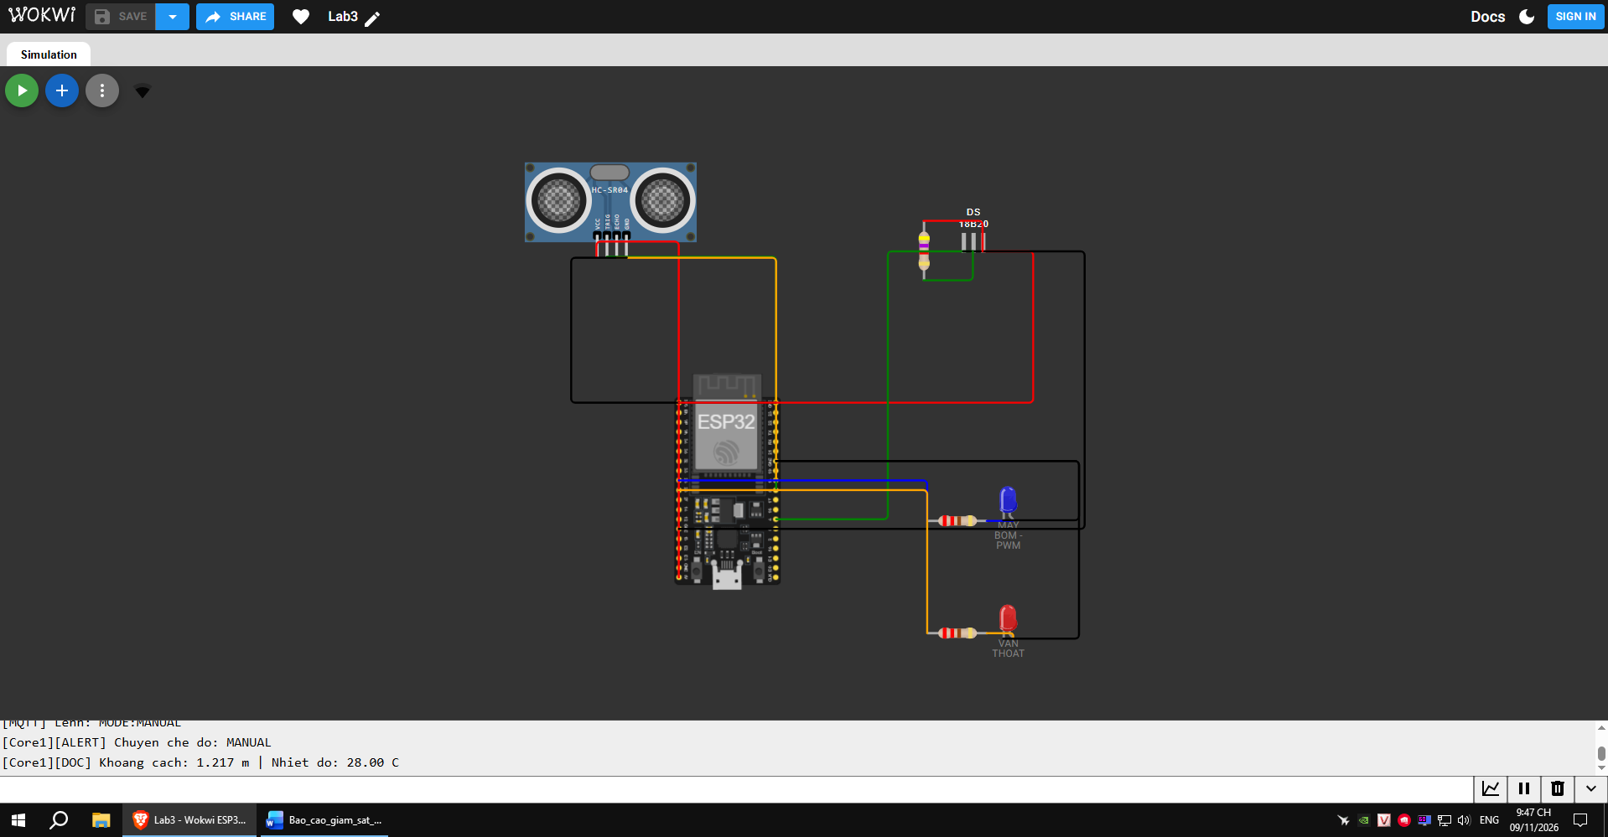
Hình 2. Ảnh chụp sơ đồ kết nối trên Wokwi
III. THIẾT KẾ PHẦN MỀM FREERTOS
1. Phân chia Task
Task | CPU Core | Ưu tiên | Chức năng chính
TaskTruyenData | 0 | 1 | Kết nối Wi-Fi/MQTT; nhận dataQueue; gửi telemetry; nhận lệnh Web
TaskDocData | 1 | 2 | Đọc HC-SR04 và DS18B20; hiển thị Serial; ghi vào 2 Queue
TaskCanhBao | 1 | 3 | Nhận dataAlert; tính vùng cảnh báo; điều khiển bơm và van

Các Task được gán lõi bằng xTaskCreatePinnedToCore(). Chu kỳ đọc cảm biến được chọn khoảng 2 giây. Task cảnh báo không sử dụng delay 10 hoặc 20 giây để chờ hết thời gian, mà theo dõi thời điểm kết thúc bằng millis(), giúp chương trình tiếp tục phản hồi các lệnh điều khiển.
2. Cơ chế giao tiếp hàng đợi
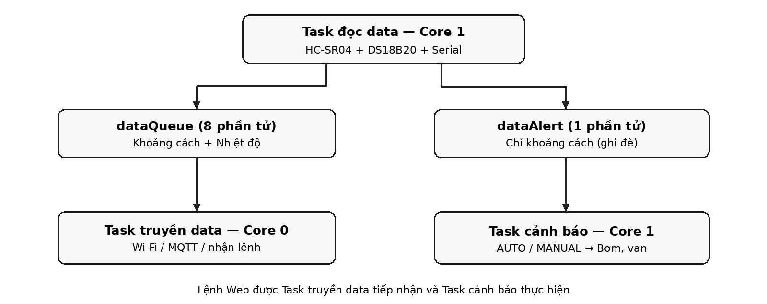
Hình 3. Sơ đồ giao tiếp Task qua hai hàng đợi FreeRTOS
Hàng đợi | Kiểu dữ liệu | Kích thước | Vai trò
dataQueue | SensorData | 8 phần tử | Chứa khoảng cách, nhiệt độ và thời gian lấy mẫu để gửi MQTT.
dataAlert | float | 1 phần tử | Chứa khoảng cách mới nhất; dùng xQueueOverwrite để ưu tiên dữ liệu hiện tại.

3. Hoạt động từng Task
Task truyền data (Core 0): Kiểm tra và khôi phục kết nối Wi-Fi/MQTT khi cần. Khi kết nối ổn định, Task nhận cấu trúc SensorData từ dataQueue, định dạng JSON và publish lên topic telemetry. Task cũng subscribe topic command, nhận lệnh chế độ/bơm/van và xuất trạng thái lên topic state.
Task đọc data (Core 1): Tạo xung TRIG, đo độ rộng xung ECHO để tính khoảng cách; đọc nhiệt độ DS18B20 qua bus 1-Wire. Sau khi kiểm tra dữ liệu hợp lệ, Task in giá trị lên Serial, ghi mẫu đầy đủ vào dataQueue và ghi riêng khoảng cách vào dataAlert.
Task cảnh báo (Core 1): Đọc khoảng cách từ dataAlert, xác định vùng điều khiển và áp dụng thời gian bật bơm/mở van. Ở chế độ MANUAL, Task lấy trạng thái lệnh do MQTT cập nhật để điều khiển ngõ ra. Có liên động phần mềm nhằm không bật bơm và mở van đồng thời.
4. Trích đoạn khởi tạo FreeRTOS
dataQueue = xQueueCreate(8, sizeof(SensorData));
dataAlert = xQueueCreate(1, sizeof(float));

xTaskCreatePinnedToCore(TaskTruyenData, "TaskTruyenData",
8192, nullptr, 1, nullptr, 0);
xTaskCreatePinnedToCore(TaskDocData, "TaskDocData",
4096, nullptr, 2, nullptr, 1);
xTaskCreatePinnedToCore(TaskCanhBao, "TaskCanhBao",
4096, nullptr, 3, nullptr, 1);
IV. THUẬT TOÁN ĐIỀU KHIỂN MỨC NƯỚC
1. Bảng điều kiện điều khiển AUTO
Khoảng cách d | Máy bơm | Van thoát | Thời gian
d < 0,5 m | Tắt | Mở | 10 giây
0,5 ≤ d < 1,0 m | Tắt | Đóng | Không kích hoạt
1,0 ≤ d < 1,5 m | PWM ≈ 50% | Đóng | 10 giây
1,5 ≤ d ≤ 2,0 m | PWM = 100% | Đóng | 20 giây
d > 2,0 m | Tắt | Đóng | Không kích hoạt

2. Nguyên lý xử lý
Bước 1. Đọc giá trị khoảng cách d mới nhất từ dataAlert và kiểm tra tính hợp lệ.
Bước 2. Xác định vùng: xả nước; dừng; bơm 50%; hoặc bơm 100%.
Bước 3. Chỉ khởi động một chu kỳ khi chuyển sang vùng mới, tránh liên tục kích hoạt lại sau mỗi lần lấy mẫu.
Bước 4. Khi có yêu cầu chạy, thiết lập mức PWM van/bơm và lưu thời điểm kết thúc tương ứng 10 hoặc 20 giây.
Bước 5. Khi hết thời gian, tắt cơ cấu. Nếu người dùng chuyển MANUAL, hủy chu kỳ AUTO và thực hiện theo nút điều khiển.
Chú ý: với cách lập trình hiện tại, nếu giữ khoảng cách không đổi trong một vùng thì sau khi chu kỳ kết thúc, bơm/van không tự bật lại. Muốn kích hoạt chu kỳ tiếp theo phải chuyển qua vùng khác rồi quay lại. Đây là quy tắc thực nghiệm để tránh lặp vô hạn, không phải thuật toán duy trì mức nước ổn định tối ưu cho bể thật.
3. Chế độ MANUAL
Trên Web, người dùng chọn MANUAL rồi nhấn hai nút “BẬT/TẮT MÁY BƠM” và “MỞ/ĐÓNG VAN THOÁT”. Các lệnh được gửi về MQTT Broker. ESP32 xử lý lệnh và cập nhật trạng thái cơ cấu, sau đó công bố trạng thái để Web hiển thị đúng với thiết bị. Lệnh bật bơm sẽ tắt van, lệnh mở van sẽ tắt bơm nhằm tránh vận hành đồng thời.
V. TRUYỀN DỮ LIỆU VÀ THIẾT KẾ WEB DASHBOARD
1. Kết nối Wi-Fi và MQTT
Mô phỏng Wokwi sử dụng Wi-Fi Wokwi-GUEST. ESP32 kết nối tới Broker thử nghiệm broker.emqx.io ở cổng MQTT TCP 1883. Trình duyệt kết nối cùng Broker qua WebSocket bảo mật wss://broker.emqx.io:8084/mqtt. Dữ liệu chỉ trao đổi đúng khi tiền tố topic trong sketch.ino và index.html hoàn toàn giống nhau.
Topic mẫu | Chiều dữ liệu | Nội dung
aquafarm/wokwi-4f71/telemetry | ESP32 → Web | Thông số khoảng cách, nhiệt độ, thời gian
aquafarm/wokwi-4f71/command | Web → ESP32 | Lệnh AUTO/MANUAL, bơm, van
aquafarm/wokwi-4f71/state | ESP32 → Web | Chế độ và trạng thái bơm/van
aquafarm/wokwi-4f71/online | ESP32 → Web | Tình trạng thiết bị online/offline

Lưu ý: “4f71” chỉ là mã định danh trong bộ mã nguồn mẫu. Có thể đổi thành mã riêng, ví dụ “dang1806”, nhưng phải thay nhất quán ở cả file sketch.ino và index.html để tránh xung đột trên Broker công cộng.
2. Cấu trúc bản tin JSON
{"distanceM":1.200,"temperatureC":28.00,"timeMs":10225}
{"mode":"AUTO","pumpPwm":128,"valve":false}
Bản tin telemetry chứa số đo khoảng cách (m), nhiệt độ (°C) và thời điểm lấy mẫu theo số mili giây từ khi ESP32 khởi động. Bản tin state chứa chế độ AUTO/MANUAL, công suất bơm theo PWM 0–255 và trạng thái van. Web dùng những trường này để cập nhật nội dung hiển thị.
3. Thiết kế giao diện Web
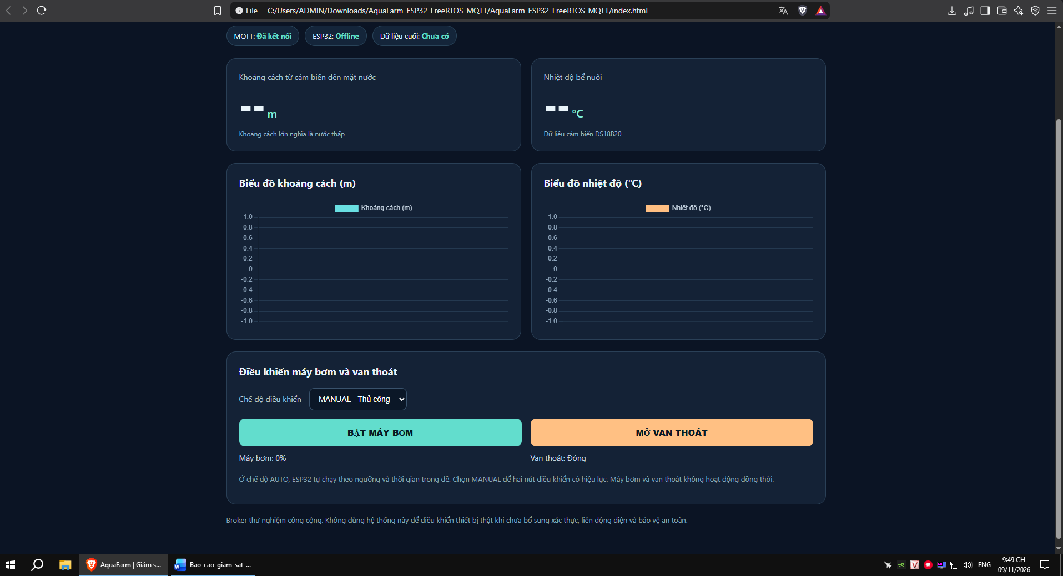
Hai thẻ HTML có class metric-card, metric-value để hiển thị khoảng cách tới mặt nước (m) và nhiệt độ bể (°C) dạng số.
Hai biểu đồ đường sử dụng Chart.js, cập nhật khi có tin nhắn telemetry mới; phần hiển thị giữ tối đa 30 điểm gần nhất.
Một lựa chọn AUTO/MANUAL; hai nút button điều khiển bơm và van, chỉ cho phép thao tác khi đang kết nối MQTT và ở chế độ MANUAL.
Dòng trạng thái MQTT và ESP32 online/offline; thông tin thời điểm nhận mẫu mới nhất.
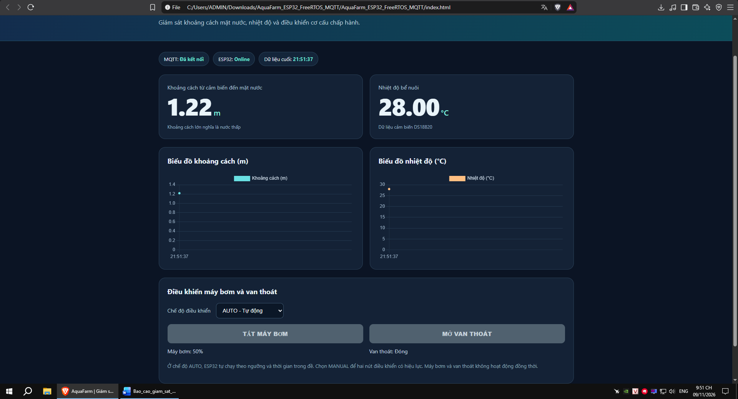
Hình 4. Ảnh giao diện Web Dashboard khi có dữ liệu
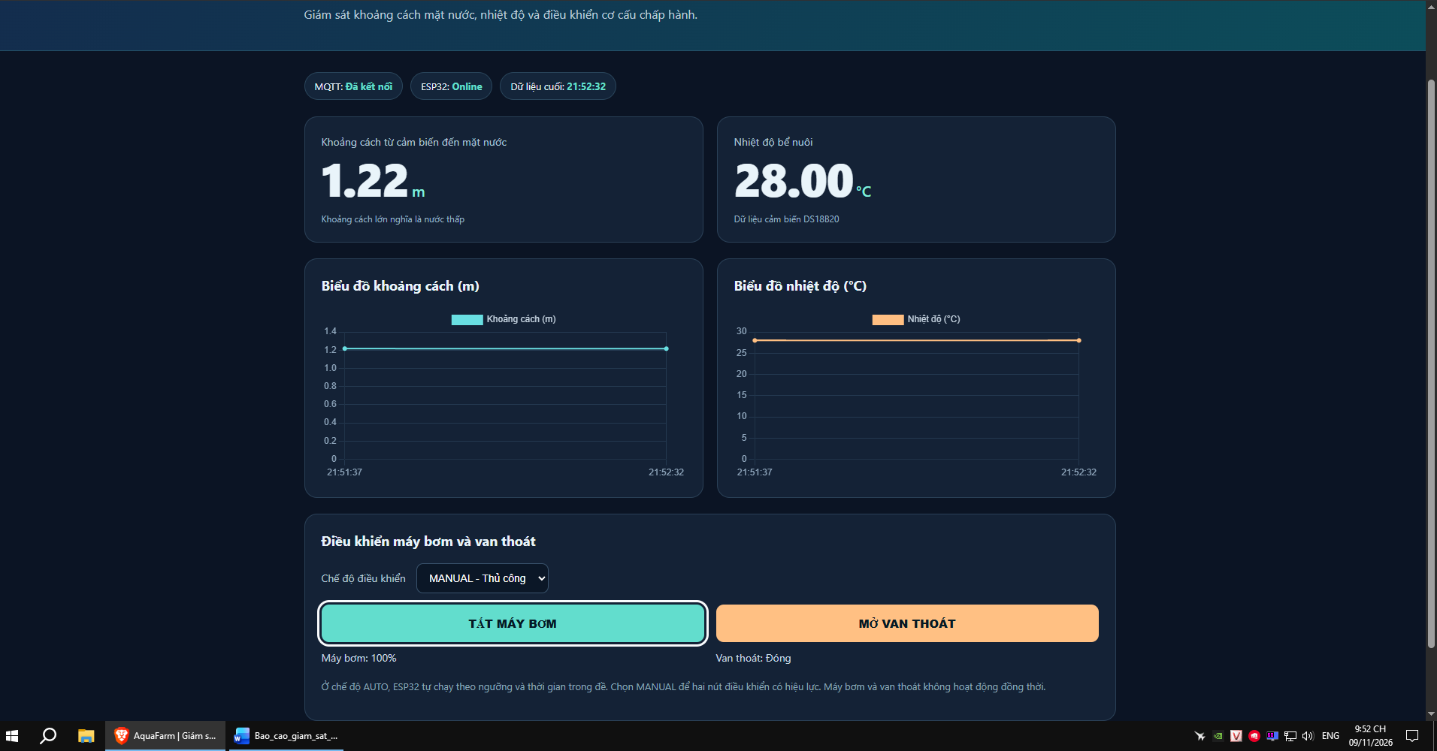
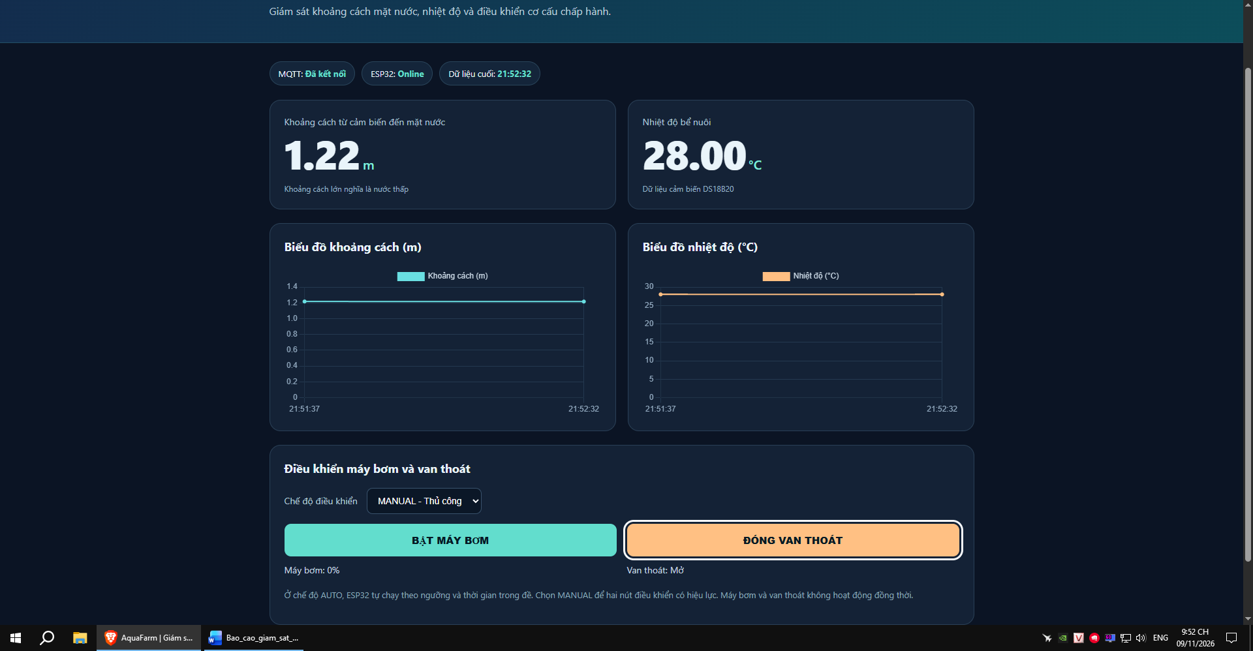
Hình 5. Ảnh giao diện Web khi thử chế độ MANUAL
VI. QUY TRÌNH THỰC HIỆN VÀ KIỂM THỬ
1. Các bước thực hiện
Bước 1. Tạo dự án ESP32 trên Wokwi; dán nội dung diagram.json và sketch.ino của bộ mã nguồn.
Bước 2. Thêm ba thư viện PubSubClient, OneWire và DallasTemperature (bằng Library Manager hoặc libraries.txt).
Bước 3. Kiểm tra các topic MQTT ở sketch.ino và index.html, dùng cùng một mã định danh.
Bước 4. Nhấn Start Simulation, mở Serial Monitor với tốc độ 115200 baud để quan sát dữ liệu đọc.
Bước 5. Mở index.html trong trình duyệt; nếu bị giới hạn file://, chạy trang qua Live Server hoặc web server tĩnh.
Bước 6. Thay đổi khoảng cách HC-SR04 và nhiệt độ DS18B20 trên Wokwi, kiểm tra Serial và Dashboard.
Bước 7. Chuyển sang MANUAL, thao tác nút bơm và van; so sánh trạng thái LED mô phỏng với phản hồi trên Web.
2. Hình ảnh chạy theo yêu cầu
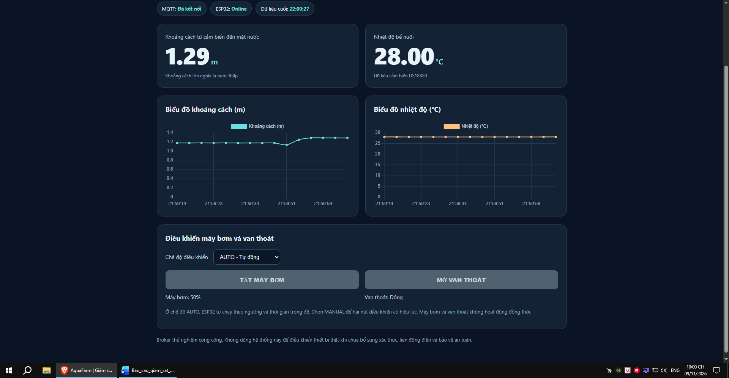
Mực nước 1m-1.5m bật 50% công suất máy bơm, trong 10s.
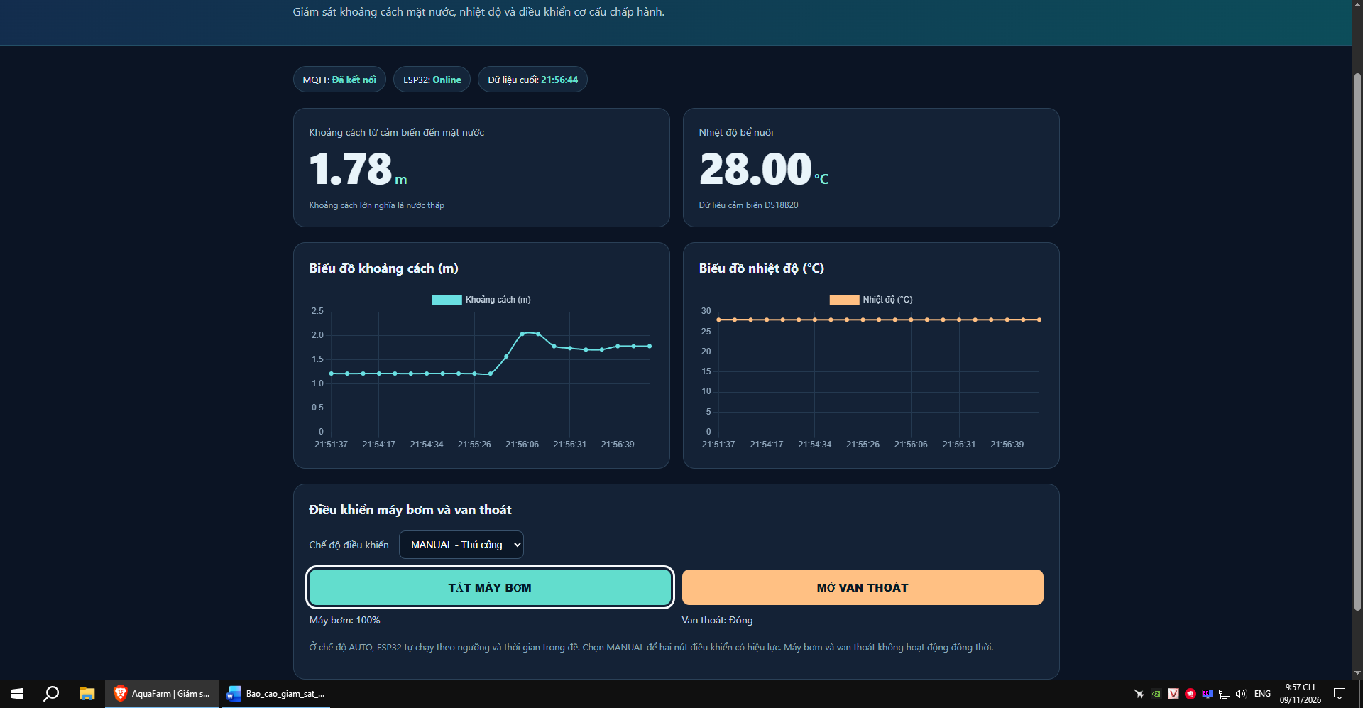
Mực nước 1,5m-2m bật 100% công suất máy bơm, trong 20s

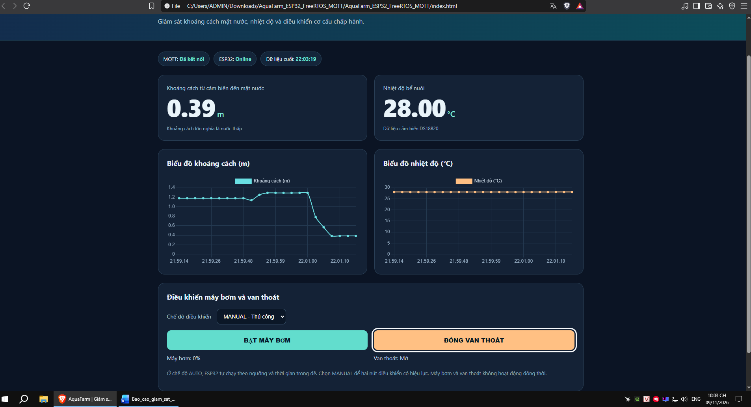
Mực nước <0.5m bật Van thoát, trong 10s.
3. Các lưu ý khi kiểm thử
Nếu Web không nhận dữ liệu, cần kiểm tra Wi-Fi của Wokwi, kết nối Broker công cộng, cổng WebSocket và chuỗi topic có giống nhau không. Nếu không thấy số đo HC-SR04, kiểm tra lại TRIG/ECHO, nguồn, chân GND và khoảng cách mô phỏng. Nếu DS18B20 đọc lỗi, kiểm tra GPIO 4, cách mắc điện trở kéo lên 4,7 kΩ và thư viện cảm biến.
VII. KẾT LUẬN VÀ HƯỚNG PHÁT TRIỂN
1. Kết luận
Mô hình được thiết kế nhằm kết hợp các nội dung: đọc dữ liệu cảm biến bằng ESP32, tổ chức tác vụ song song với FreeRTOS, truyền nhận qua MQTT và xây dựng giao diện Web giám sát – điều khiển từ xa. Chương trình đã phân chia đúng ba Task, hai hàng đợi và hai chế độ hoạt động; đồng thời thể hiện logic cấp/xả nước theo các ngưỡng và thời gian yêu cầu.
Trong giới hạn bài thực hành, máy bơm và van được đại diện bằng LED; Broker công cộng và dữ liệu mô phỏng phù hợp minh họa nguyên lý, chưa đủ điều kiện vận hành hệ thống nuôi thủy sản thực tế.
2. Hướng phát triển
Tính chiều cao cột nước thực theo kích thước bể; hiệu chuẩn cảm biến và thêm ngưỡng an toàn, chống dao động vùng đo.
Thay LED bằng mạch điều khiển tải phù hợp; bổ sung cảm biến mức nước độc lập để chống tràn/cạn và chế độ dừng khẩn cấp.
Dùng Broker riêng có tài khoản, TLS, phân quyền topic; lưu lịch sử dữ liệu và gửi cảnh báo nhiệt độ bất thường.
Bổ sung tính năng tự khởi động lại khi mất kết nối, watchdog và trạng thái lỗi cảm biến.

